
承德市高中(2020～2021学年)第一学期高三年级调研考试
历史
考生注意：
1.本试卷分第I卷(选择题)和第II卷(非选择题)两部分，共100分。考试时间90分钟。
2.请将各题答案填写在答题卡上。
3本试卷主要考试内容：人民版中国古代史＋世界古代史＋世界近代史(政治：专题七、八，经济：专题五)。
第I卷(选择题 共45分)
一、选择题(本大题共30小题，每小题1.5分，共45分。在每小题所给的四个选项中，只有一项是最符合题目要求的。)
1.夏启发兵讨伐有扈氏，大战于甘。战前，启作《甘誓》，称“有扈氏，威侮五行，怠弃三正。天用剿绝其命，今子惟恭行天之罚。”夏启此举旨在
A维护君主专制的政治伦理 B.强调其统治的合法性和权威性
C.宣扬其“敬天保民”的思想 D.强化鬼神在人们心中的神秘感
2下表为《史记》对战国时期相关社会现象的记载。这反映出战国时期
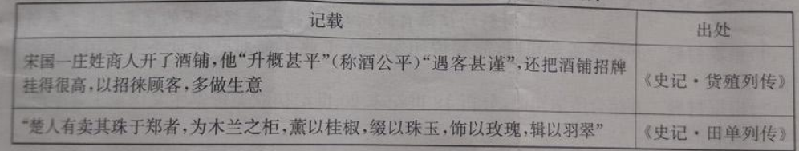
A.商贩注重市场经营的技巧 B.长途贩运贸易得到发展
C.商业受抑制的境况被改变 D.经商理念源于社会生活
3.孔子说：“君子上交不谄，下交不渎。”孟子曰：“不挟长，不挟贵，不挟兄弟而友。友也者，友其德也，不可以有挟也。”这表明二人都主张
A.遵循周礼构建新秩序 B.维护社会等级秩序
C.用三纲五常教化民众 D.人际交往应和谐相处
4.史书记载，秦汉时期“至秦任文法而责吏，始有为小吏而入仕，计功次而进官者矣”“吏职满岁，宰府州郡乃得辟举”。可见，秦汉时期
A.以军功作为选官标准 B.官吏选拔程序十分严格
C.官和吏有一定的差别 D.世官制的影响依然存在
5.董仲舒一再强调“天”至高无上的主宰地位，并反复论证“天”道是“人”道的主旨；他把一些自然现象加以神秘化和宗教化，使其成为一种社会规律来加以宣扬，从而提出“灾异谴告”说。由此可知，董仲舒的“灾异谴告”说
A.意在维护儒学独尊地位 B.使儒学完成思辨化进程
C.有利于限制皇权的滥用 D.巩固了“大统”的局面
6.下表为《淮南子·时则训》中的相关记裁，这从侧面反映出汉代
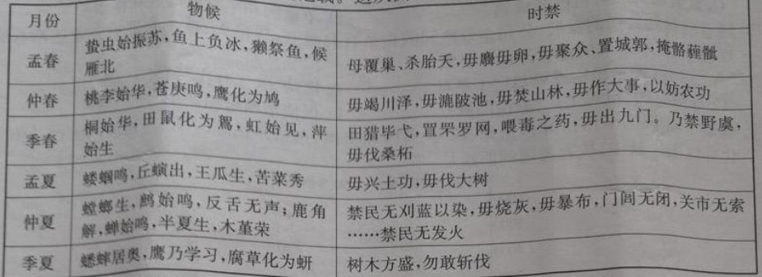
A.科技服务农业的特点 B.已探索出二十四节气
C.精耕细作农业的发展 D.生态环保意识较强
7.何忠礼先生认为：“科举制度在唐时尚属初创……公卿大臣有权公荐举人，取士之权一归有司，新老士族仍可凭借其政治、经济优势和传统的社会地位，继续把持取士大权，科场成绩好坏，并不能成为录取与否的主要标准。”可见，他认为唐代的科举制
A.强化了中央集权体制 B.受到社会现实的制约
C.违背了时代发展潮流 D.打击了门阀士族势力
8.下表为中国古代医学的部分成就。这可用来说明，中国古代
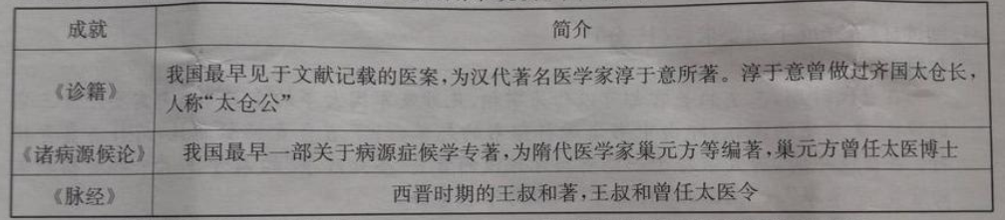
A.官僚体制推动了医学发展 B.部分官僚对医学理论的重视
C.医者十分注重医术的传承 D.基层医疗保障体系逐渐完备
9.宋宁宗时，知湖北汉阳军的黄榦因病请求离任，希望将职事交给次官刘宣教，但刘宣教并不接受。究其原因，在于刘宣教“既不曾被受交割郡事指挥”，而黄榦“所授省札亦无交割与次官明文”。这一事例说明当时
A.地方机关行政效率低下 B.中央对地方的管控严格
C.官僚内斗导致政治混乱 D.专制体制下官员不作为
10.北宋庆历四年(1044年)，宋与西夏“置榷场于保安军及高平砦”，进行互市。嘉祐二年(1057年)，元昊的儿子谅柞扰边，宋朝警告说：“要以违约则罢和市。”后来因其待宋不恭敬，宋朝停止榷场互市。这表明宋朝
A.在处理民族关系上的软弱性 B.对外贸易政策的灵活多变
C.利用经济手段处理民族关系 D.政治统一促进了边境贸易
11.有学者指出：“宋以后的时期，特别是南宋和元及其以后，在文学上和过去相比有一显著的不同，即文学已不是只为皇帝、官僚和士大夫阶级服务，也为平民服务(这一现象其实发轫于唐代)，即为商人、差吏、城市手工业者等服务。”这一转变的根源是
A.商品经济的繁荣 B.文人政治的勃兴 C.文学作品世俗化 D.理学思想的兴起
12.至元二十六年(1289年)，元朝政府在江南设立了浙东、江东、江西、湖广、福建木棉提举司，令百姓岁输木棉十万匹，后虽取消，但在成宗时，依然执行江南夏税岁输木棉布等物的政策。这折射出元朝江南地区
A.农民赋役异常沉重 B.棉布成为人们的主要衣料
C.棉花种植受到重视 D.农业生产商品化程度提升
13.在黄宗羲的理想中，“君、臣”应当是共同负责人民公共“利害”事务的人员。他比喻说：“夫治天下犹曳大木然，前者唱邪，后者唱许。君与臣共曳木之人也。”由此可见，黄宗羲
A.强调君臣共治 B.追求民主政治 C.否定君主政体 D.提倡限制君权
14.据清史料记载：“军机处为枢密重地，非奏事人待旨及上所宣召者，虽王公大臣不许私入，如敢私入，或私自会见军机官员，随时纠劾论处。”据此可知，军机处
A.办事效率高 B.秉旨办事 C.官衙管理严 D.保密性强
15.据道光《徽州府志》载，徽州府开垦荒山棚民，租佃期限很长。耕垦山场的劳动者，“一棚之人不下数十”，其来源大多是外地，“随时短雇帮伙工人，春来秋去，往返无定”。这可用来说明，道光年间徽州地区
A.农民人身依附关系加强 B.农业经济获得较快发展
C.社会秩序需要严格把控 D.农业生产存在雇佣关系
16.中国书法艺术源远流长，书写风格各异，其中某一书体“波磔披拂，形意翩翩，用笔为藏锋逆人，逆入平出，翘首举尾，直刺邪掣”，笔画粗细相交、轻重相应，多有蚕头雁尾。下列书法作品符合该书体特征的是
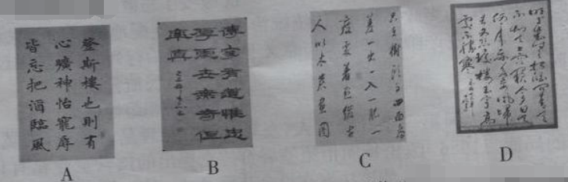
17.有学者指出：“它(陶片放逐法)显然有助于确保领袖对作为整体公民团体的责任，因为是否举行陶片放逐投票的权力只属于公民大会……但此类机制至少在名义上确立了对某个具体个人的意志优势，无论这个人多么有影响。”据此可知，陶片放逐法
A.完善了权力运行机制 B.增强了雅典领袖统治的公信力
C.维护了贵族统治地位 D.强调了雅典公民集体的权威
18.苏格拉底与游叙弗伦在王宫前廊相遇，游叙弗伦要告自己的父亲杀人。苏格拉底开始表示不理解，但他相信，游叙弗伦告父亲是有理由的，他之所以做出控告父亲的选择，是因为他的虔诚，即对神无所隐瞒。可见，苏格拉底
A.强调神性 B.注重人权 C.倡导民主 D.推崇理性
19.在罗马法中，“一切权利均因人而设”，即使是未出生的婴儿，也处于同新生儿完全同等的地位。正如著名的罗马法学家保罗所说：“当涉及胎儿的利益时，母体中的胎儿像活人一样被看待，尽管在它出生以前这对他人毫无神益。”这表明罗马法
A.注重保护儿童妇女的权益 B.实现了法律面前人人平等
C.蕴含了对平等的朴素追求 D.充分保障平民的正当权益
20.伊曼纽尔·沃勒斯坦在《现代世界体系》中写道：“西非的黄金，加上亚洲的胡椒和香科，实际上到1506年已构成葡萄牙国家收入的一半以上。此后，随着亚洲贸易比重不断增长，它组成了‘帝国经济的基础’。”这一状况的出现主要得益于
A.早期的殖民扩张 B.葡萄牙资本主义的勃兴
C.正常的商业贸易 D.世界市场的基本形成
21.17世纪初，荷兰人通过向全社会融资的方式建立了荷兰东印度公司，“它具有高度的独立性，有权铸钱币、建城堡、组军队、垄断贸易和对外作战，甚至私设法庭和行政机构。”可见，荷兰东印度公司
A.借鉴了英国殖民经验 B.采取国营股份制
C.垄断了世界商业贸易 D.殖民扩张色彩浓厚
22.1712年，英国征收土地税(主要由地主负担)215.2万镑，关税(主要由商人和下层人士负担)148.1万镑，国产税(主要由企业家负担)180.5万镑。1814年，国产税2750万镑，关税1440万镑，土地税790万镑。这时期税收的变化反映出英国
A.政府对私营企业征收重税 B.封建地主享有特权
C工业资产阶级力量的崛起 D.贫富差距日益扩大
23.1870年6月，英国首相格拉斯顿颁布了文官体制改革的枢密院命令，确立了文官制度奉行“政治中立”的原则，规定在任的文官不得参与任何党派的政治活动，不能介入党派间的政治斗争。这一举措的实施
A.体现了议会对政党的监督 B.阻滞了政党政治的正常发展
C.说明政党斗争决定内阁政策 D.有利于国家政治的有序运行
24、有学者指出：“可以说，是美国内战才把美国变成了一个真正具有统一的主权、统的政治制度、统一的宪政原则和统一的意识形态的国家，是美国内战重塑和真正确立了美国自身。”该学者意在说明美国内战
A.确立了三权分立的体制 B.使美利坚民族实现独立
C强化了联邦政府的权威 D.改变了松散的邦联体制
25.在1871年德意志帝国的宪政结构中，传统统治阶级居于支配地位，资产阶级仅从参与意义上加入了统治行列。“资产阶级仅从参与意义上加入了统治行列”主要是通过
A联邦法院 B.代表人民监督政府 C.帝国议会 D.选举首相组建内阁
26.1980年，密特朗成为法国第一个社会党人(左翼)总统，总理是希拉克(右翼)，这就形成了“左右共治”的局面。1986年，密特朗拒绝签署希拉克提出的国营企业私有化法案，而希拉克则动用宪法第49条第3款，使该法案在议会获得通过。这一局面的形成
A.表明法国政体发生异变 B.有利于权力制衡
C.剥夺了议会的主要权力 D.削弱了总统权力
27.下表为“共产主义者同盟”大事记。由此可知，共产主义者同盟的瓦解
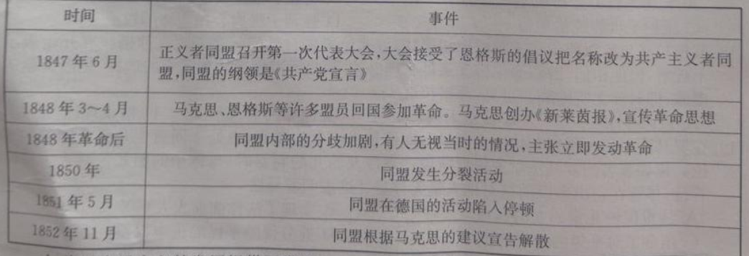
A.为马克思主义的发展提供了借鉴 B.使社会主义由理想变为现实
C.表明同盟内部不具备联合的条件 D.标志着空想社会主义的破产
28.1917年9月，俄国整个国家燃烧起农民造反的烈火，工人罢工运动不断发生。布尔什维克在各个选举中的得票都占大多数。这表明当时俄国
A.沙皇专制统治不得人心 B.国家政权已掌控在布尔什维克手中
C.武装起义的时机已经成熟 D.革命的和平发展已胜利在望
29.随着股份制公司的发展，公司企业之间的竞争日趋激烈，规模大、技术先进的企业逐渐吞噬规模小、技术落后的企业。这一现象
奠定了基础 D.促使垄断组织产生
产总值变
A.为国际关系稳定发展奠定了基础 B.推动“电气时代”到来
C.导致英国“世界工厂”地位的确立 D.促使垄断组织产生
30.观察下面1600～1913年西班牙、荷兰、英国和美国(包括殖民地时期)人均国内生产总值变化曲线图。其中，代表美国的曲线是
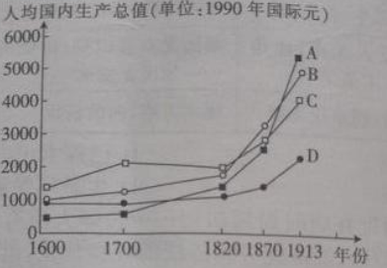
第II卷(非选择题 共55分)
二、非选择题(本大题共4道题，第31题15分，第32题13分，第33题15分，第34题12分，共55分。)
31.阅读材料，完成下列要求。(15分)
材料一
在唐代时期，三省的长官都可以称为宰相，凡涉及军国大事的重要事宜都需要经过三省的审批，走三省的流程，即由中书省进行诏书的起草，门下省负责批驳审议，尚书省负责执行。在贞观年间，唐太宗给予一些资历比较浅的官员“参知政事”的名号，给予一些资格较老的官员“平章事”或“同三品”的名号，以参与宰相事务。
——摘编自温帅《唐代三省六部制的运行机制及其影响》
材料二
由于中枢缺乏协调，大量事务须由皇帝亲裁，导致政事拖延、决策失误。有鉴于此，朱元璋先后设立了四辅官、殿阁大学士辅佐决策。然终洪武一朝，设官参与决策始终是末流，并非常态。永乐时，明成祖朱棣以解缙等入值大内，预机务，作为近侍，于内廷参与决策。这一做法在仁、宣两朝逐渐成为惯例。亲近重臣加大学士衔于大内当值，负责奏章的初步处理，为日后内阁的确立奠定了基础。正统初年，外廷委任三杨，内廷宠信王振，开始了内阁类宰相化的特殊决策模式。
——摘编自刘瑞华《明洪武至正统中枢决策制度演变》
(1)根据材料并结合所学知识，指出唐代皇帝让众多官员参与宰相事务的目的，并简评唐代三省六部制。(9分)
(2)根据材料二，概述明代洪武至正统年间中枢决策权的演变，并结合所学知识分析演变的原因。(6分)
32.阅读材料，完成下列要求。(13分)
材料一
魏晋南北朝时期，妇女经济地位提高的最有力表现就在于“妇女受田”制度的出现。按照这一制度，妇女依法享有独立的土地所有权，并向国家交纳租调，这意味着魏晋时期的妇女在经济领域有一定的自主性和独立性。各割据政权均发布诏令，劝课农桑，鼓励民间纺织。有些妇女由于生活窘迫而将售卖作为重要的生活手段，以养家糊口，还有专门从事这种商业贸易以获利的行商坐贾的妇女。
材料二
宋代妇女的经济地位相比唐朝及以前之朝代有所下降，但也具备一定的权利主体资格。享有一定的独立财产权。到了明代，不仅妇女的辛勤劳作得不到社会的承认，劳动价值不能得以体现，甚至连原本属于妇女嫁妆的财产也属于丈夫所有，无怪乎段塔丽教授在其《唐代妇女地位研究》一书中指出，“到了明清时期，女性婚姻自由几乎丧失殆尽，女性在家庭和社会中的地位也随之下降到达了中国妇女史的最低点。”
——以上材料均摘编自赵云凤《中国古代妇女经济地位的变迁及思考》
(1)根据材料一并结合所学知识，概况魏晋南北朝时期妇女地位提高的原因。(6分)
(2)根据材料一、二并结合所学知识，指出宋至明清中国妇女地位的发展趋势，并阐述影响中国古代妇女地位变迁的主要因素。(7分)
33.阅读材料，完成下列要求。(15分)
材料一
1688年“光荣革命”后，英国确立了君主立宪制。但是，英国的资产阶级革命并不彻底，要想确立资本主义对封建制度的优势，必须以强大的生产力作为基础。于是，资产阶级在夺取政权后又兴起了一场科技革命，推动了资本主义生产力的蓬勃发展。此后，科技革命由英国扩展到法国、德国、美国等国家，引起了这些国家的社会政治变革。
材料二
在工业生产方面，1850～1870年的20年间，世界上工业生产只增长了一倍多，而1870～1900年的30年间却增长了将近两倍。20世纪初的13年间又增长了60%。在1870～1914年年间。美国工业增长8.1倍，俄国增长7.7倍，德国增长4.6倍，资本主义国家的工业生产占世界工业总产量的87％以上。
——以上材料均摘编自闫丽娟《科技革命视域下的资本主义发展研究》
(1)根据材料一并结合所学知识，简要说明第一次工业革命对欧美资本主义国家的影响。(9分)
(2)根据材料二并结合所学知识，分析19世纪末20世纪初欧美资本主义国家工业生产迅速发展的原因。(6分)
34.阅读材料，完成下列要求，(12分)
材料
儒家文化之所以就够源远流长，延续至今，不仅是因为儒家文化的信奉者们不断为它添砖加瓦。拾柴加火，同时也是因为它作为民族文化，蕴含了那个历史时期人们所具有也是人们所能够接受的人文精神，特别是儒家文化中关于人的修身立命之说，如“吾日三省吾身，为人谋而不忠乎?与朋友交而不信乎?传不习乎！”“三人行，必有我师”，以及有关“仁父礼智信”等说法，都是做人之来，是人类文明发展的精神财富，但也必须看到，儒家文化在本质上是维护和强化封建统治的御用文化和官场文化，从这个意义上来说，儒家文化的保守思想，抑制了中国人民创新思难的本质灵性。
——摘编自卢希悦《文化力量与国运兴衰——中国古代科技发展前兴后衰的历史之谜》
根据材料并结合所学中国古代史的相关史实，围绕“文化力量与国运兴衰”自拟论题，并对所拟论题进行简要阐述，(要求：写明所拟论题，阐述须有史实依据。)

